Bilderfragen Katalog beta gamma
BI-1 Bei der dargestellten Grafik handelt es sich am ehesten um…
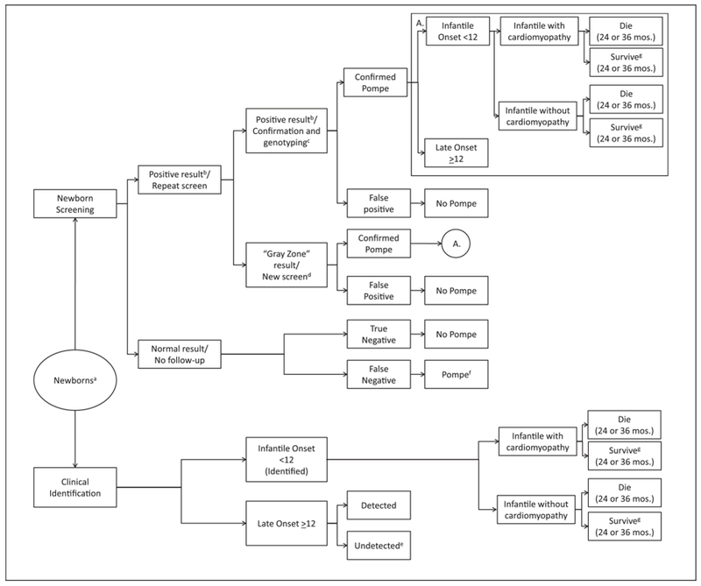(1)
- Entscheidungsanalyse
- Trichter Diagramm
- Forrest-Plot
- ROC

BI-2 Wobei kann die dargestellte Grafik am ehesten nützlich sein?
(1)
- Finden Entscheidungsstrategie
- Bestimmung Nutzen
- Ausschalten Selection Bias
- Aufstellen Randomisierung

BI-3 Du überlegst dir an einem Losstand ein Los zu kaufen. Wie groß ist der mittlere zu erwartende Nutzen nach dieser Grafik?
Vls.9, F.-8
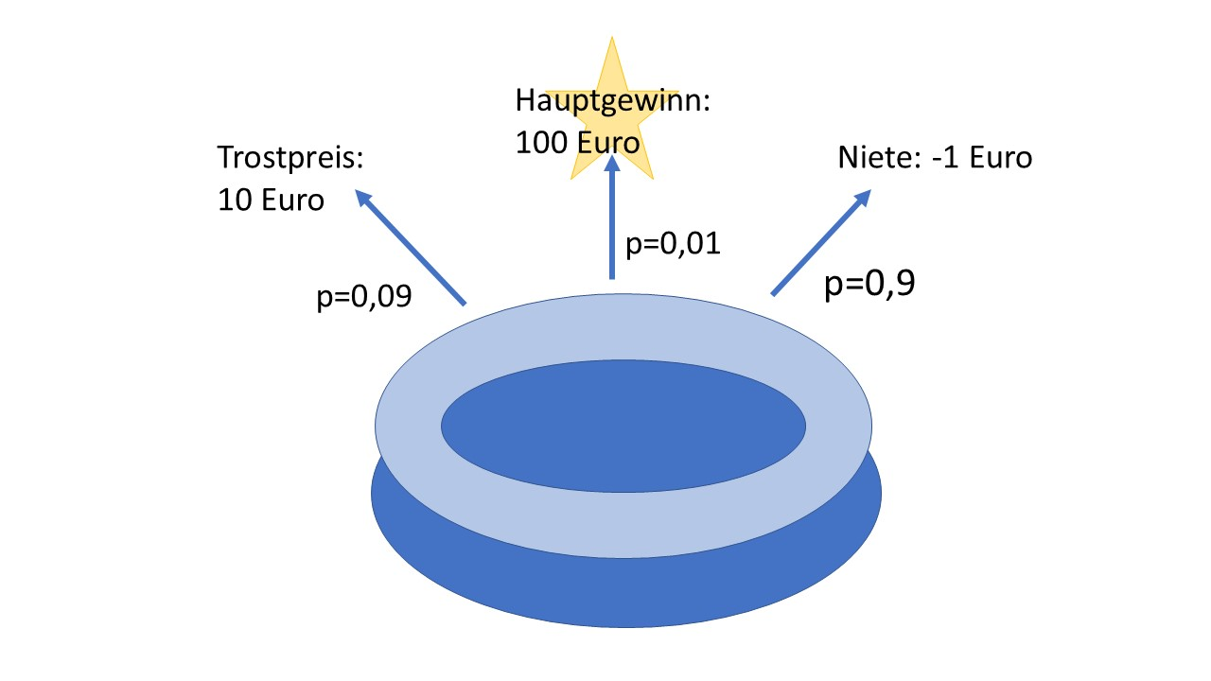
- 1
- 2
- 0
- -1

BI-4 Du überlegst dir an diesem Losstand ein Los zu kaufen. Wie groß ist der mittlere zu erwartende Nutzen?
Vls.9, F.-8

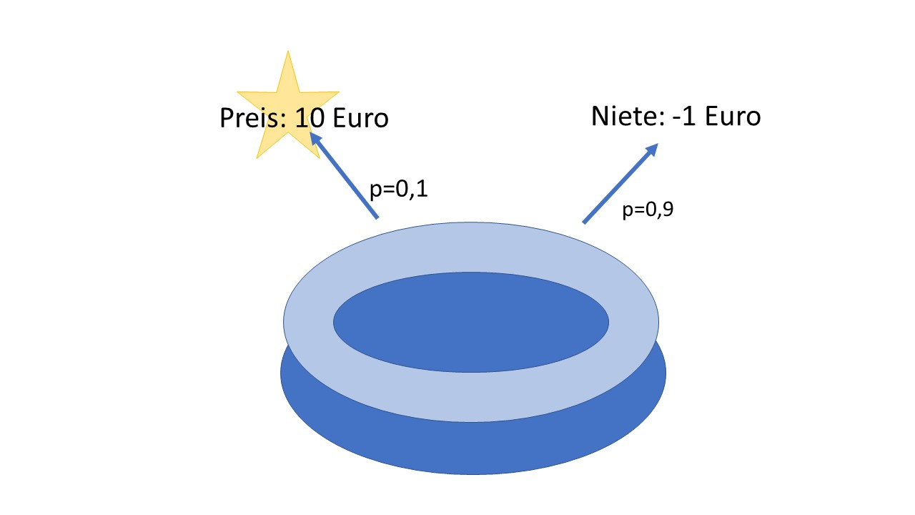
- 1/10
- 0
- 1
- 10

BI-5 Du überlegst dir an diesem Losstand ein Los zu kaufen. Wie groß ist der mittlere zu erwartende Nutzen?
Vls.9, F.-8

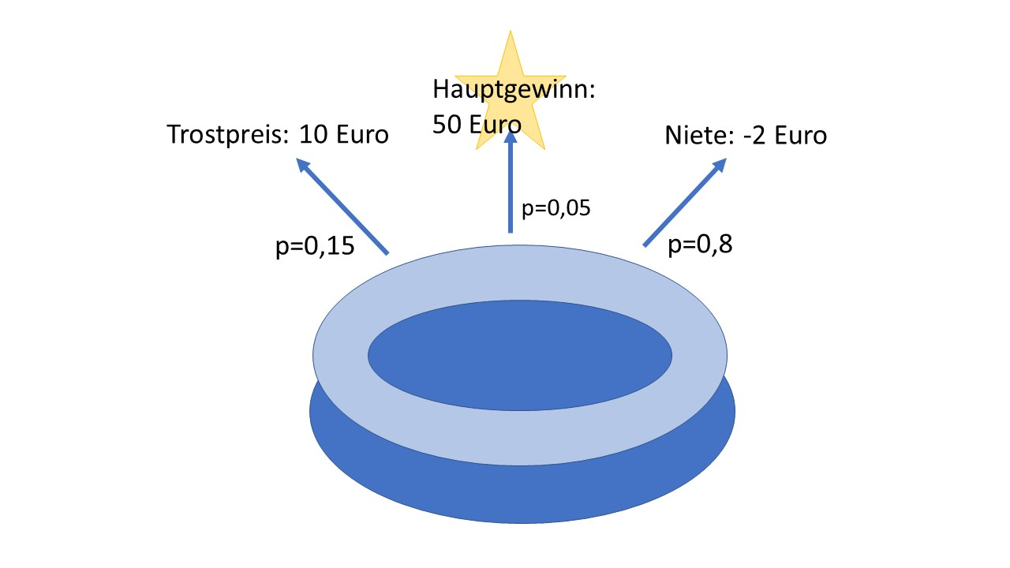
- 12/5
- 2
- 10/4
- 1
BI-6 Du überlegst dir, an diesem Losstand ein Los zu kaufen. Wie groß ist der mittlere, zu erwartende Nutzen in etwa abzuschätzen?
Vls.9, F.-8

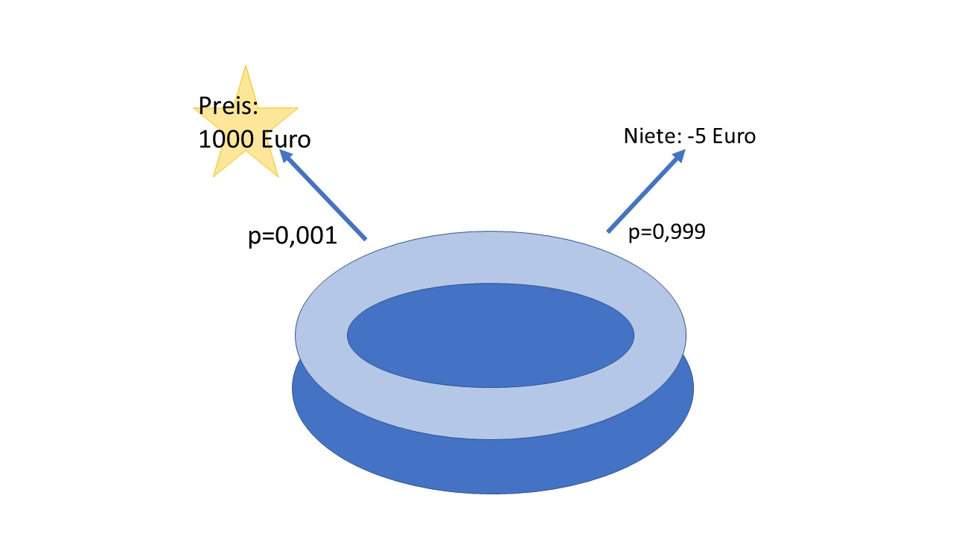
- -4
- 0
- 1
- 0,5

BI-7 Worum handelt es sich bei dem dargestellten Diagramm?
Vls.9, F.-9

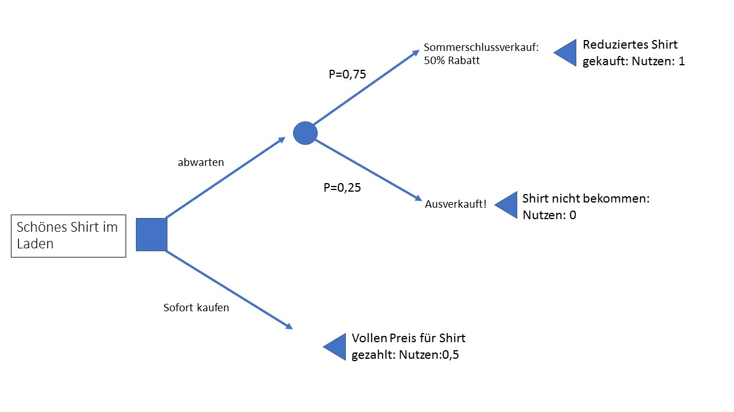
- Entscheidungsbaum
- Funnel-Plot
- Forrest-Plot
- ROC

BI-8 Worum handelt es sich bei dem blauen Kreis in diesem Diagramm?
Vls.9, F.-9 + Aufschrieb


- Zufalls-Knoten
- Entscheidungs-Knoten
- Endpunkt
- Nutzens-Punkt

BI-9 Worum handelt es sich bei dem blauen Quadrat in diesem Diagramm?
Vls.9, F.-9 + Aufschrieb


- Entscheidungs-Knoten
- Zufalls-Knoten
- Endpunkt
- Wahrscheinlichkeits-Pfad

BI-10 Worum handelt es sich bei den blauen Dreiecken in diesem Diagramm?
Vls.9, F.-9 + Aufschrieb


- Endpunkt
- Zufalls-Knoten
- Entscheidung-Knoten
- Wahrscheinlichkeit

BI-11 Wie groß ist der mittlere, zu erwartende Nutzen, wenn sich der Arzt bei Ileusverdacht direkt für ein CT entscheidet?
Vls.9, F.-13-17

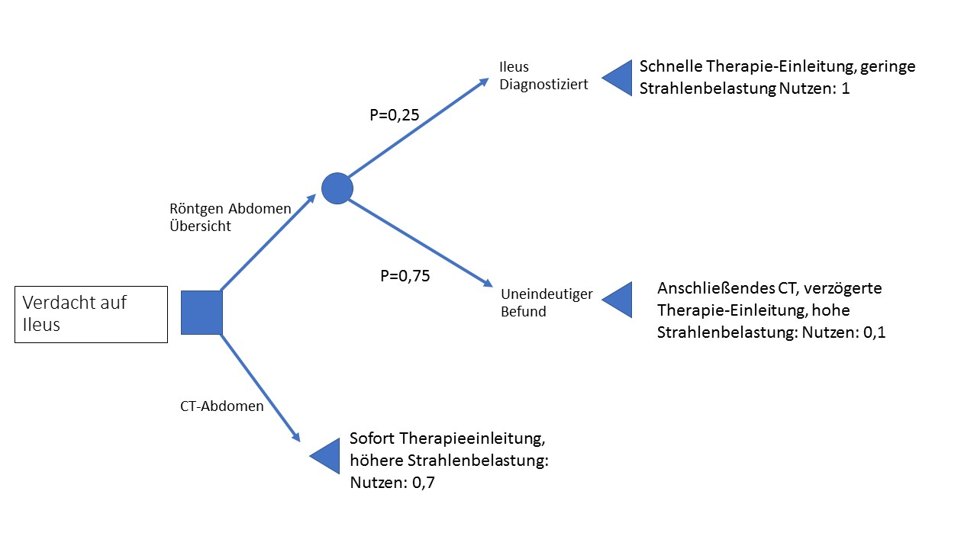
- 0,7
- 0,25
- 0,125
- 0,33

BI-12 Wie groß ist der mittlere, zu erwartende Nutzen, wenn sich der Arzt zunächst für ein Röntgen Abdomen entscheidet?
Vls.9, F.-13-17


- 0,325
- 0,5
- 0,125
- 0,25
BI-13 Wie groß ist der Mittlere zu erwartende Nutzen des mit dem roten Pfeil markierten Pfades?
Vls.9, F.-13-17

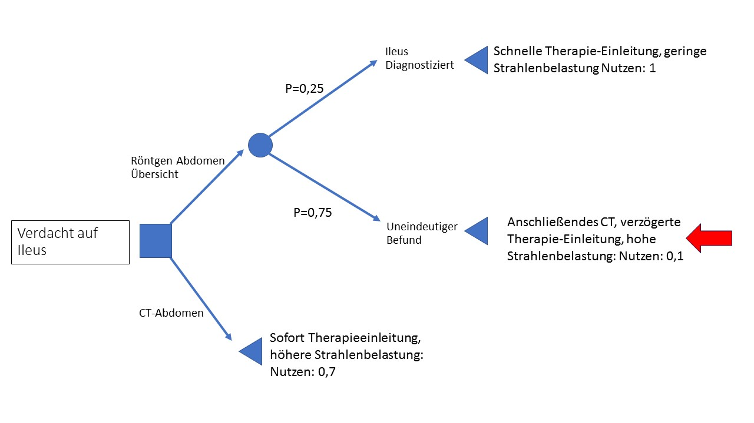
- 0,075
- 0,1
- 0,75
- 0,01

BI-14 Wie groß ist der mittlere zu erwartende Nutzen des, mit dem roten Pfeil markierten, Pfades?
Vls.9, F.-13-17

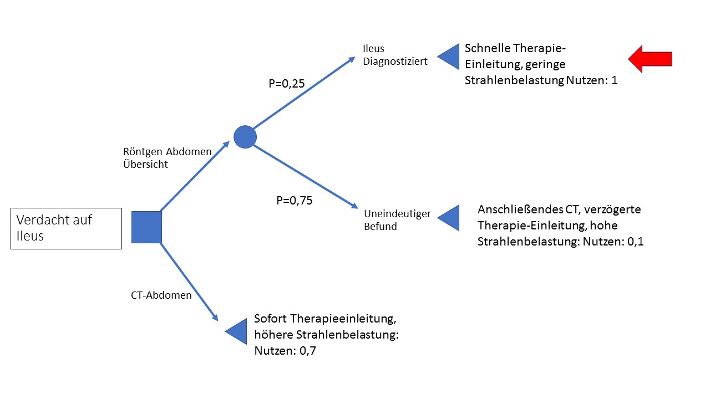
- 0,25
- 1
- 0,1
- 0,025

BI-15 Wie groß ist der mittlere zu erwartende Nutzen, wenn zunächst ein Röntgen-Abdomen durchgeführt wird?
Vls.9, F.-13-17

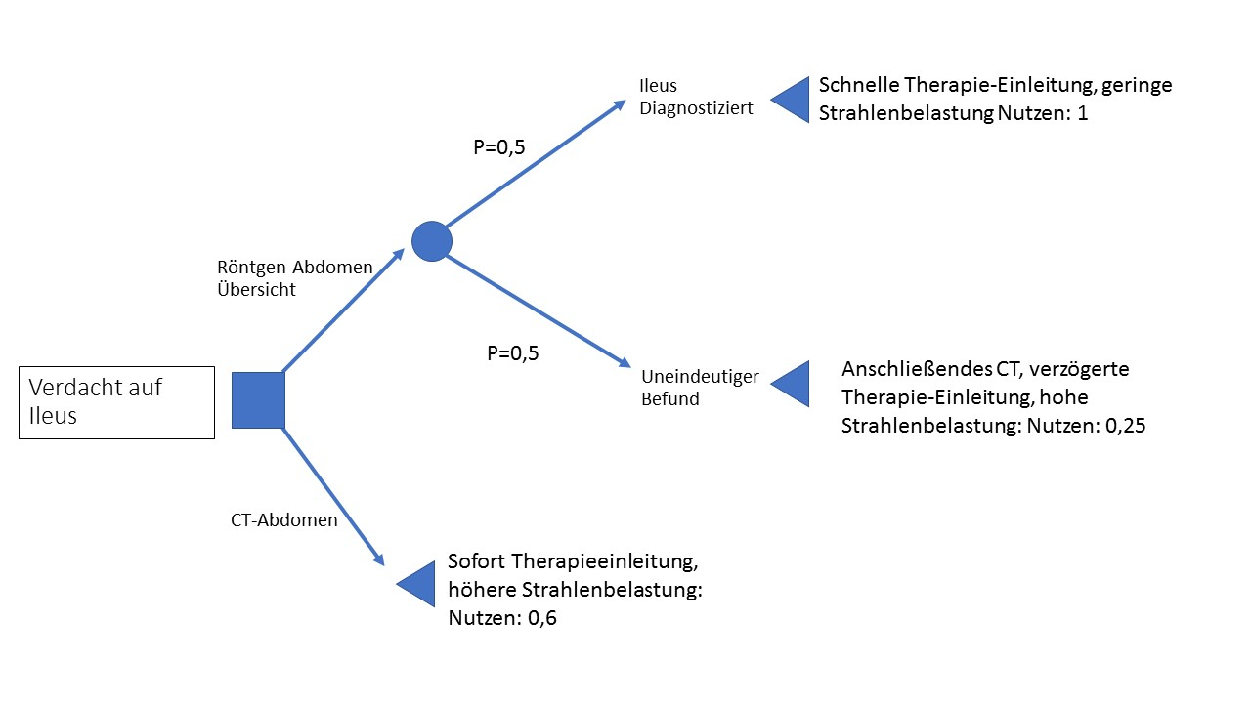
- 0,625
- 0,6
- 1
- 0,5

BI-16 an welcher Stelle sollte dieser Entscheidungsbaum am ehesten gestutzt werden?
Vls.9, F.-29

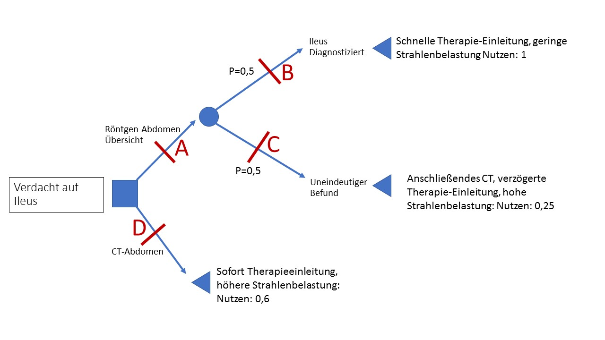
- D
- A
- C
- B

BI-17 Wie groß ist der mittlere zu erwartende Nutzen bei einer ambulanten Therapie der unkomplizierten Divertikulitis nach diesem Schaubild?
Vls.9, F.-13-17

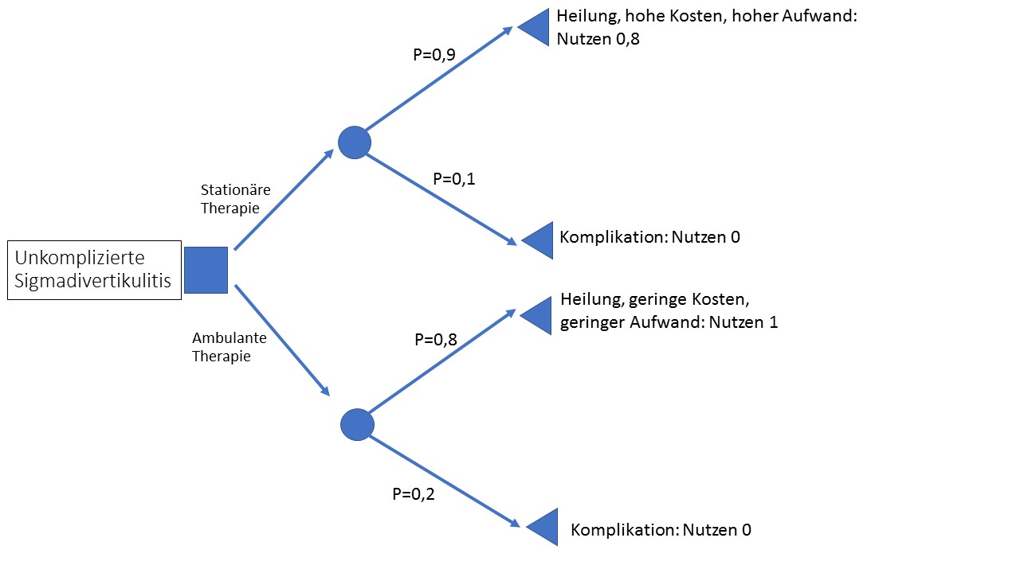
- 0,8
- 1
- 0,16
- 0,2

BI-18 Wie groß ist der mittlere zu erwartende Nutzen einer stationären Therapie nach diesem Schaubild?
Vls.9, F.-13-17

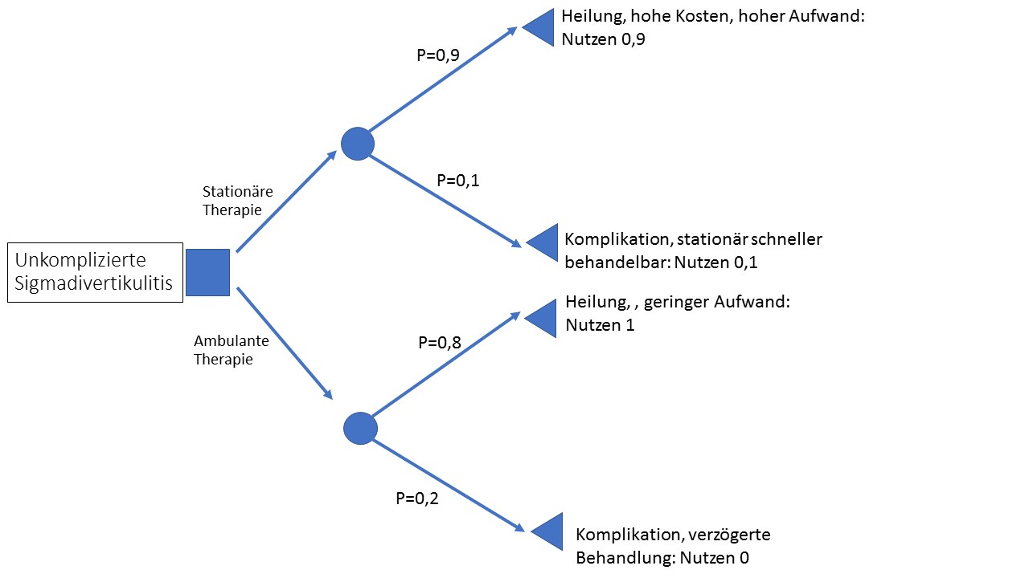
- 0,82
- 0,0081
- 1
- 0,09

BI-19 Wo sollte an diesem Entscheidungsbaum am ehesten die ungünstige Alternative gestutzt werden?
Vls.9, F.-29

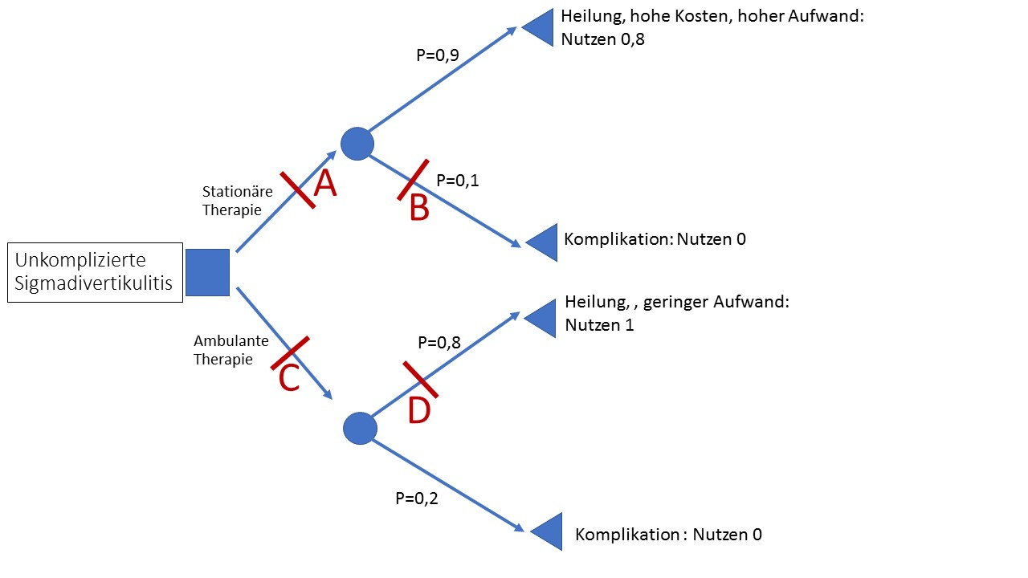
- A
- B
- C
- D

BIII-12 Die Grafik zeigt am ehesten… (2)
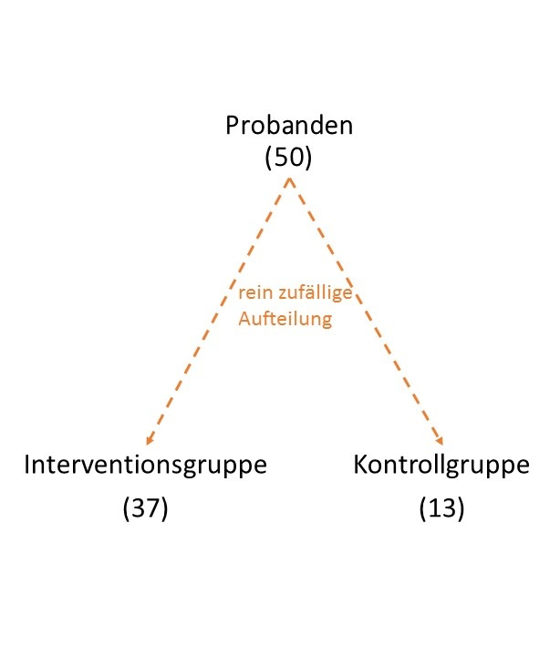
- Einfache Randomisierung
- Balancierte Randomisierung
- Blockrandomisierung
- Stratifizierung

BIII-13 Die Grafik zeigt am ehesten… (2)
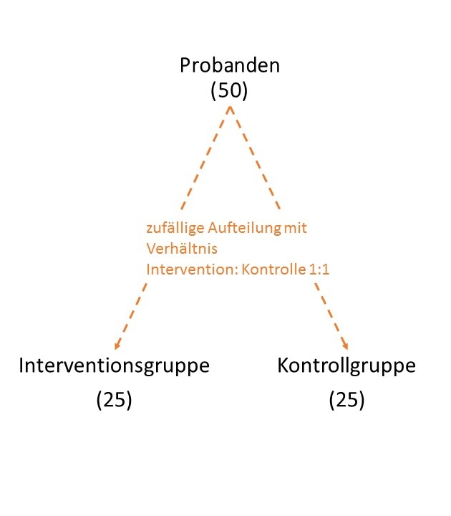
- Balancierte Randomisierung
- Blockrandomisierung
- Einfache Randomisierung
- Stratifizierung

BIII-14 Die Grafik zeigt am ehesten… (2)
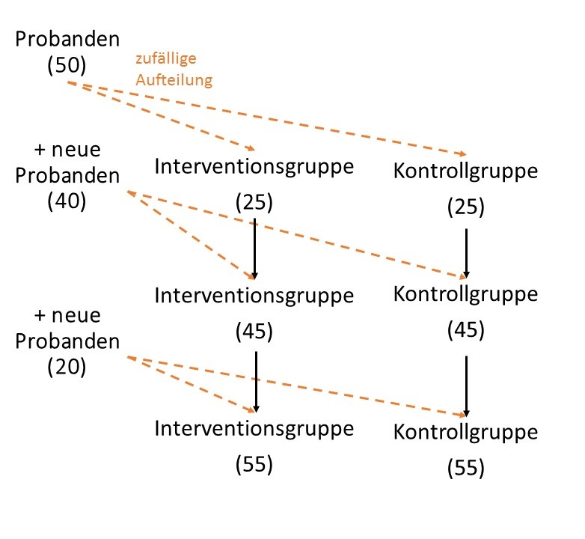
- Blockrandomisierung
- Einfache Randomisierung
- Stratifizierung
- Balancierte Randomisierung

AII-15 Um welchen Studientyp handelt es sich am ehesten beim dargestellten Studienplan? (3)
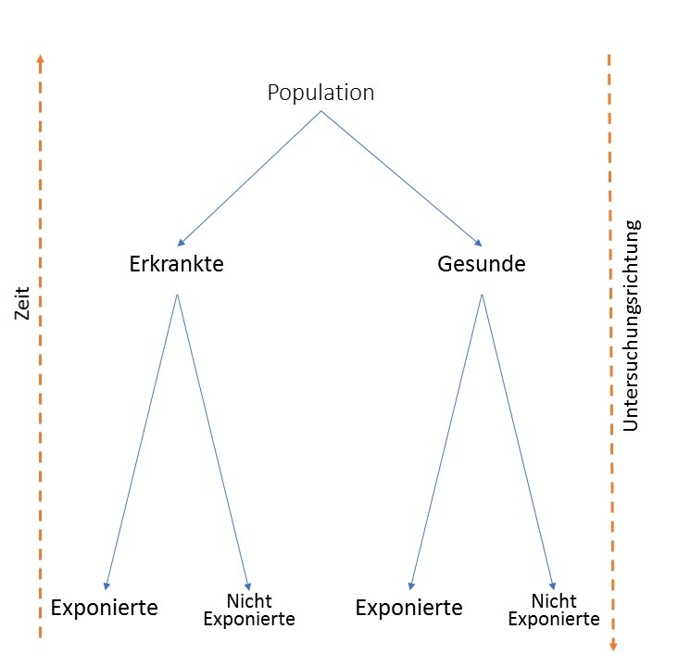
- Fall-Kontroll Studie
- Randomisierte kontrollierte Studie
- Kohortenstudie
- Querschnittsstudie

AII-48 Welchen Evidenzgrad hat eine Studie mit dem abgebildeten Studienplan am ehesten?
Vls.2, F.-8

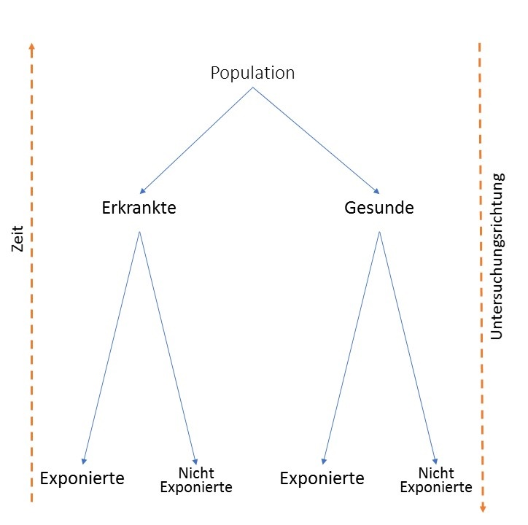(3)
- III
- IIb
- I
- V

AII-49 Welchen Evidenzgrad hat eine Studie mit dem abgebildeten Studienplan am ehesten?
Vls.2, F.-8

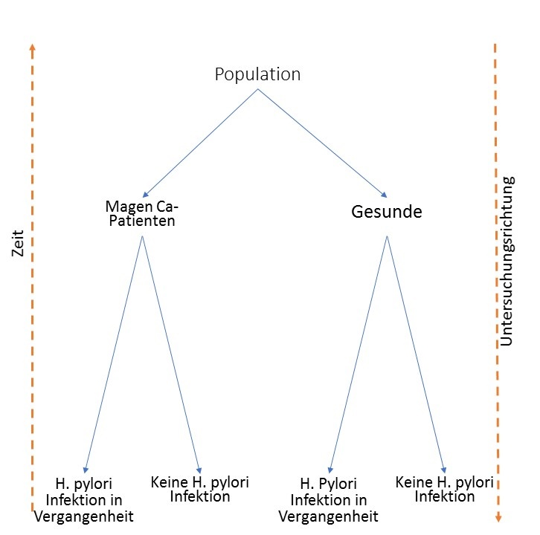(3)
- III
- IIa
- IIb
- I

AII-50 Welchen Evidenzgrad hat eine Studie mit dem abgebildeten Studienplan am ehesten?
Vls.2, F.-8
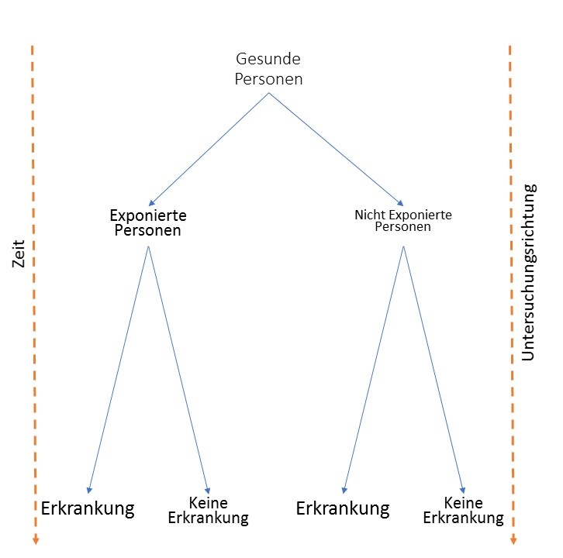(3)
- III
- IIa
- IIb
- IV
AII-51 Welchen Evidenzgrad hat eine Studie mit dem abgebildeten Studienplan am ehesten?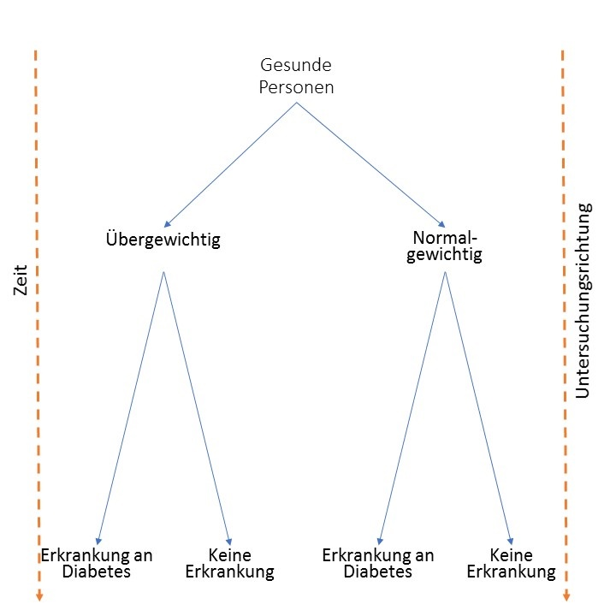(3)
- III
- IIa
- IIb
- I

AII-52 Welchen Evidenzgrad hat eine Studie mit dem abgebildeten Studienplan am ehesten?
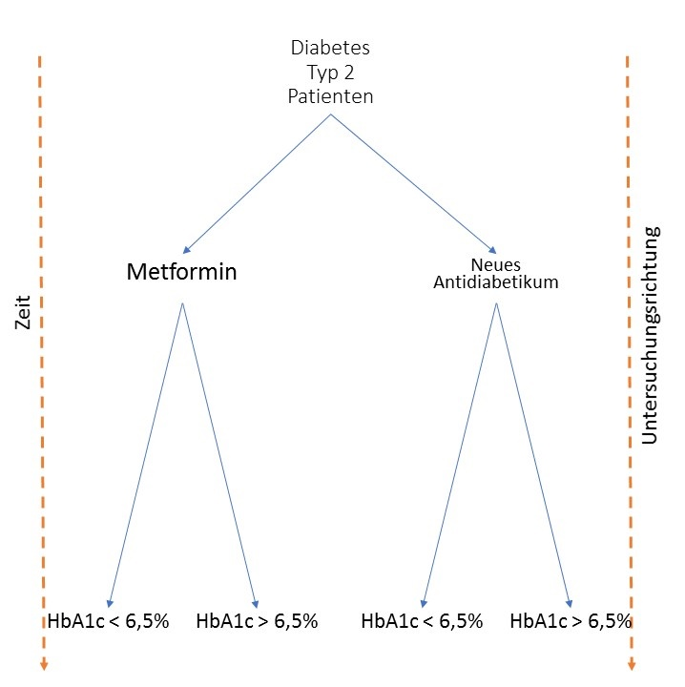
- IIa
- IIb
- III
- I

AII-54 Welchen Evidenzgrad hat die hier dargestellte Studie am ehesten?
Vls.2, F.-8

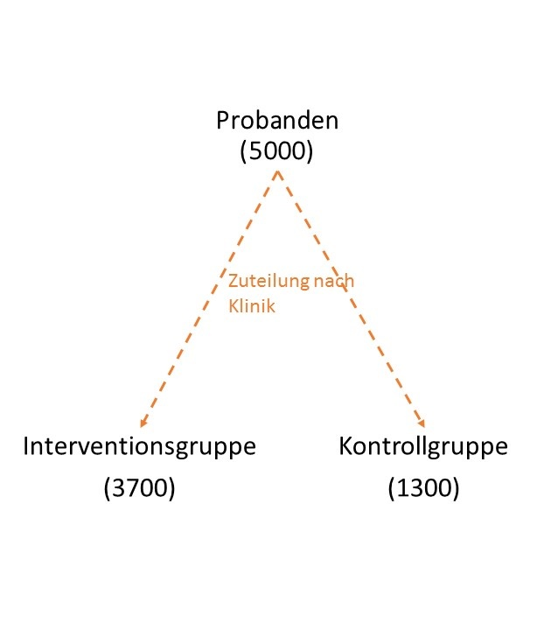
- IIa
- IIb
- IV
- III
AII-15 Um welchen Studientyp handelt es sich am ehesten beim dargestellten Studienplan? (3)

- Fall-Kontroll Studie
- Randomisierte kontrollierte Studie
- Kohortenstudie
- Querschnittsstudie

AII-16 Eine Studie untersucht, ob ein Zusammenhang zwischen einem Magenkarzinom und einer H. pylori Infektion besteht. Um welches Studiendesign handelt es sich laut Grafik am ehesten? (3)
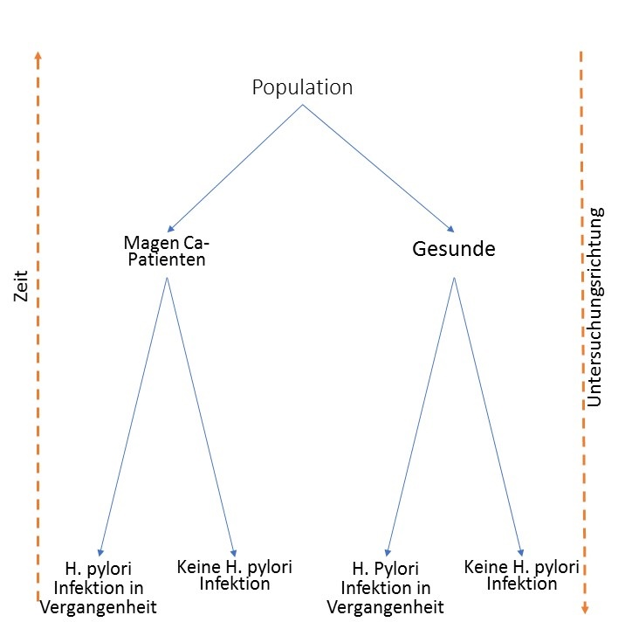
- Fall-Kontroll Studie
- Kohortenstudie
- Randomisierte Kontrollierte Studie
- Querschnittsstudie
AII-53 Welchen Evidenzgrad hat eine Studie mit dem abgebildeten Studienplan am ehesten?
Vls.2, F.-8

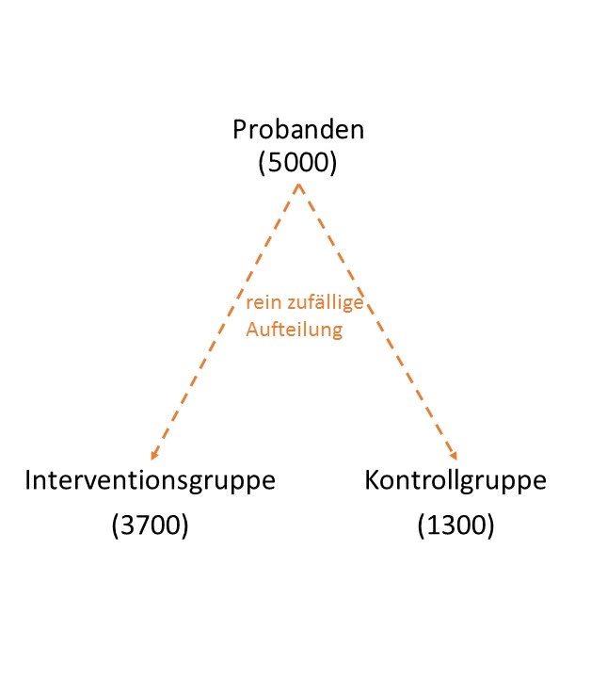
- Ib
- IIb
- III
- Ia

AII-54 Welchen Evidenzgrad hat die hier dargestellte Studie am ehesten?
Vls.2, F.-8


- IIa
- IIb
- IV
- III

1. Prosser, Lam, Grosse, Casale, Kemper. Using Decision Analysis to Support Newborn Screening Policy Decisions: A Case Study for Pompe Disease. MDM Policy & Practice. 2018;2018 Jan-Jun.
2. https://www.biologie-seite.de/Biologie/Randomisierung https://www.biologie-seite.de/Biologie/Randomisierung [
3. Bonita R, Beaglehole R, Kjellström T. Einführung in die Epidemiologie2013.

